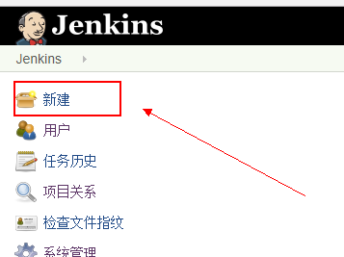
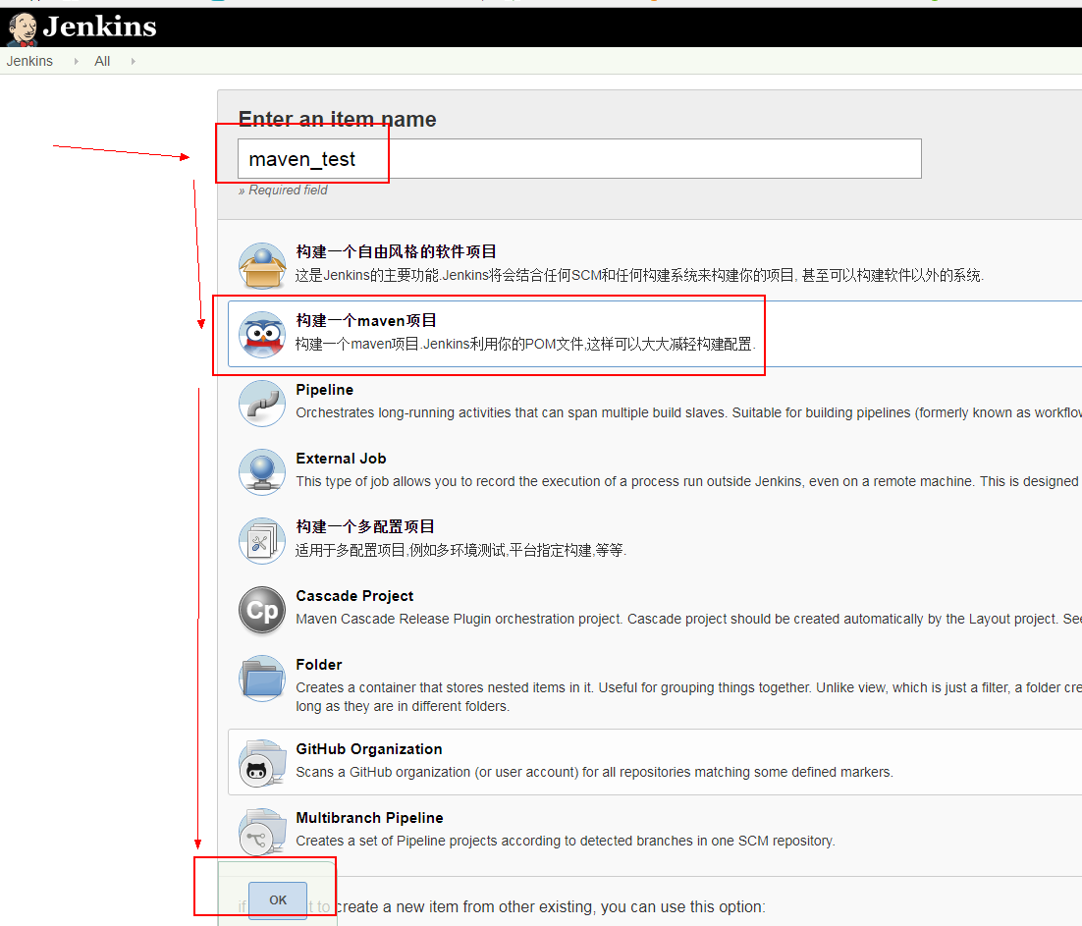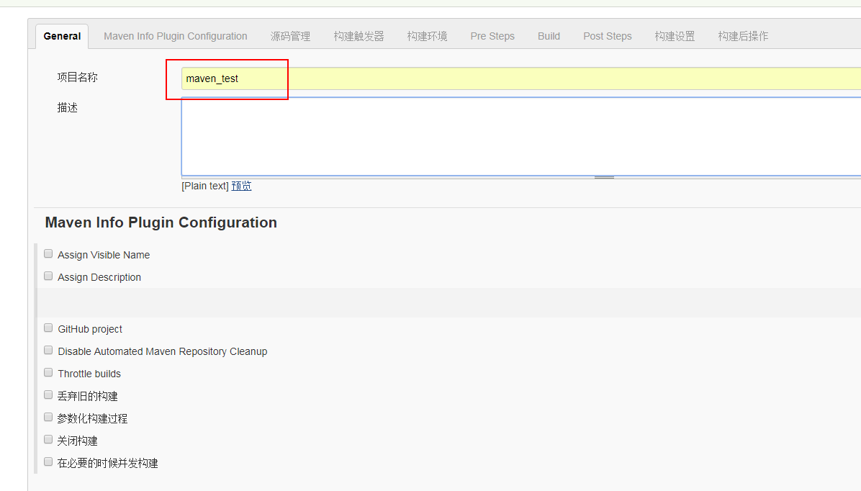
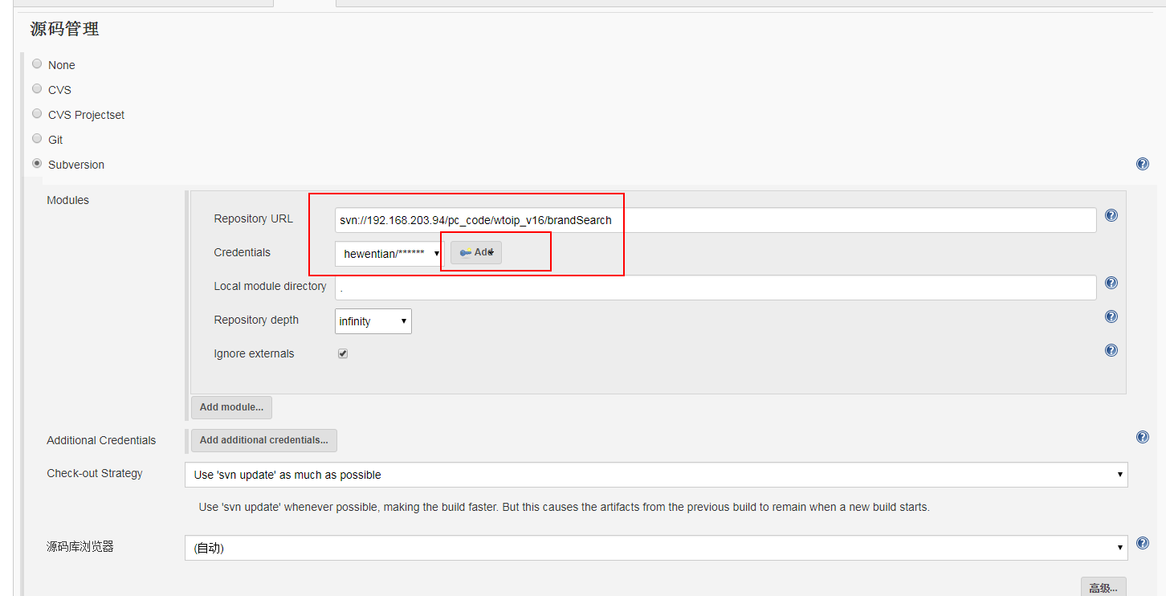

点上图红色框内的Add，在下图中输入登录SVN的帐号、密码
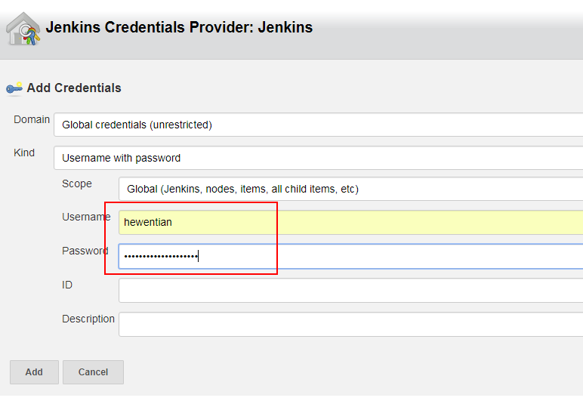
ps：svn的用户名和密码设置了是没有办法在web界面修改的。如果要修改则先去Jenkins目录删除hudson.scm.SubversionSCM.xml文件，或者在jenkins用户页中删掉该用户，虽然jenkins页面提供修改方法，但是，无效。

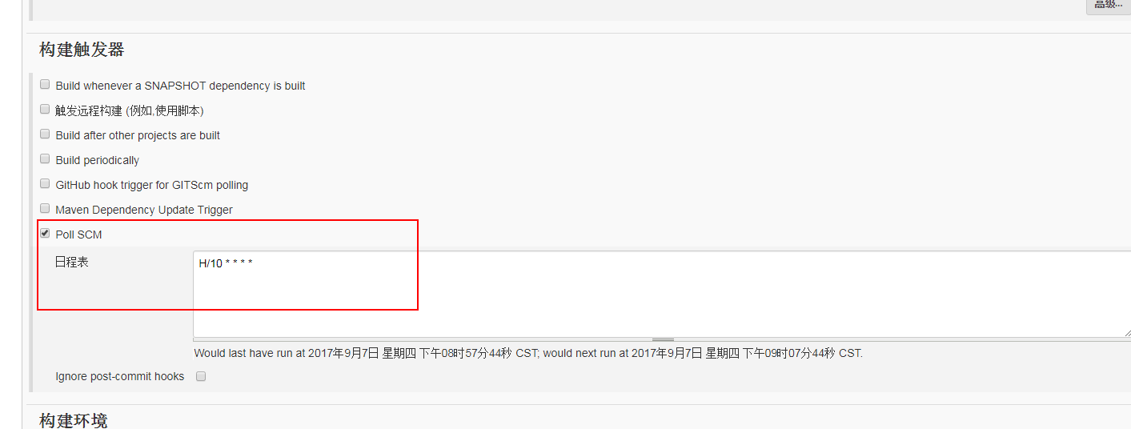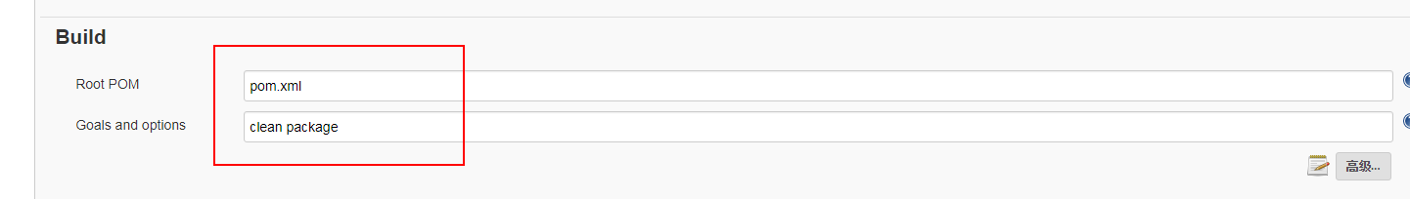

Build whenever a SNAPSHOT dependency is built，在构建的时候，会根据pom.xml文件的继承关系构建发生一个构建引起其他构建的

Poll SCM ：这是CI 系统中常见的选项。当您选择此选项，您可以指定一个定时作业表达式来定义Jenkins每隔多久检查一下您源代码仓库的变化。如果发现变化，就执行一次构建。例如，表达式中填写0,15,30,45 * * * *将使Jenkins每隔15分钟就检查一次您源码仓库的变化。

Build periodically ：此选项仅仅通知Jenkins按指定的频率对项目进行构建，而不管SCM是否有变化。如果想在这个Job中运行一些测试用例的话，它就很有帮助。

补充Goals and options ：clean install -Dmaven.test.skip=true #加入了跳过测试的代码

配置好上面的，就可以开始构建了。可以点【立即构建】试下。
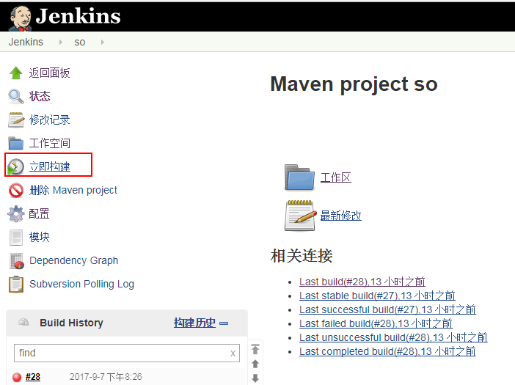

查看构建过程
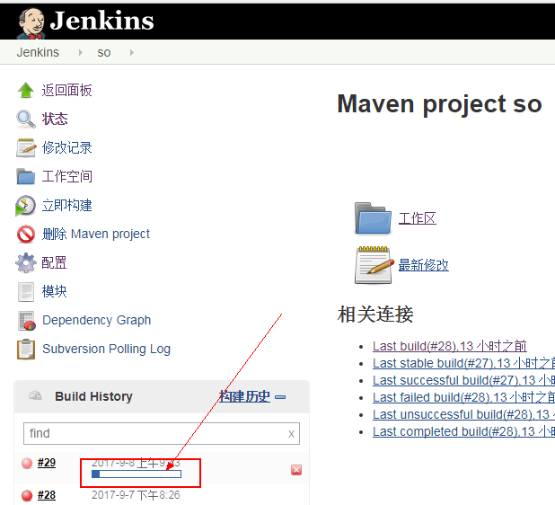
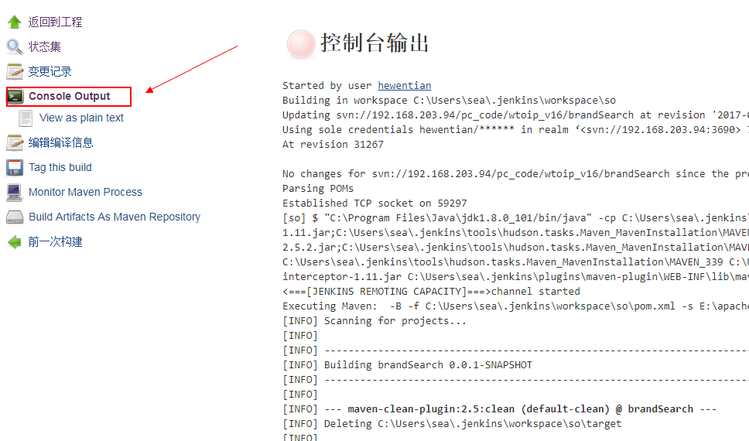

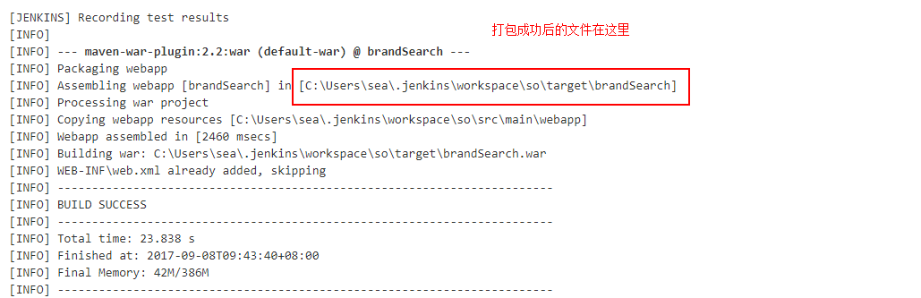

自动发布到Tomcat
注意：首先tomcat是启动的，并且Tomcat中没有部署brandSearch.war

War文件部署设置
首先你必须安装好Deploy Plugin插件，然后在tomcat的conf目录配置tomcat-users.xml文件，在<tomcat-users>节点里添加如下内容：
<role rolename="manager-gui"/>
<role rolename="manager-script"/>
<role rolename="manager-jmx"/>
<role rolename="manager-status"/>

<user username="hwt" password="pwd123" roles="manager-gui,manager-script,manager-jmx,manager-status"/>

其中的username=’hwt’ password=’pwd123’ 是用于登录Tomcat用的，下面会用到，重启tomcat

选择Add post-build action，然后选择Deploy war/ear to a container，如下图：
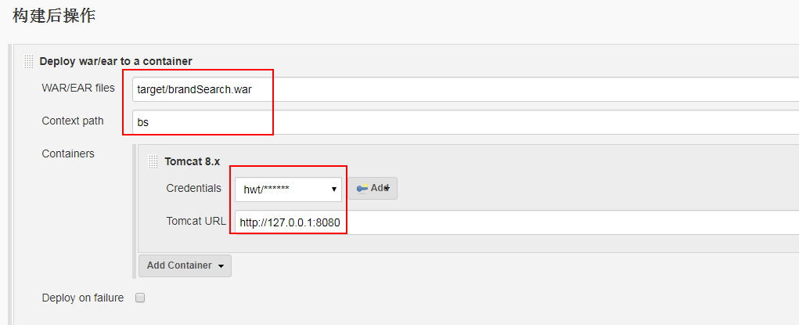
WAR/EAR files：war文件的存放位置，如：target/brandSearch.war 注意：相对路径，target前是没有/的。

Context path：访问时需要输入的内容，如bs访问时如下：http://127.0.0.1:8080/bs/如果为空，默认是war包的名字。

Container：选择你的web容器，如tomca 8.x

Credentials: 在右边的下拉页面中选择访问Tomcat的用户名、密码，如果没有，则点【Add】

Tomcat URL：填入你Tomcat的访问地址，如：http://127.0.0.1:8080/

Deploy on failure：构建失败依然部署，一般不选择

注意：虽然这种部署方法可能会导致tomcat加载时出现卡死的现象。但是也是最简单的部署方式。如果卡死了重启下就好了，将tomcat的java内存参数调高可以解决这个问题。

最后不要忘记点击保存喔。

好了！到此一个项目的获取源码，打包，远程部署，就完成了。

点上图红色框内的Add，在下图中输入Tomcat的帐号、密码

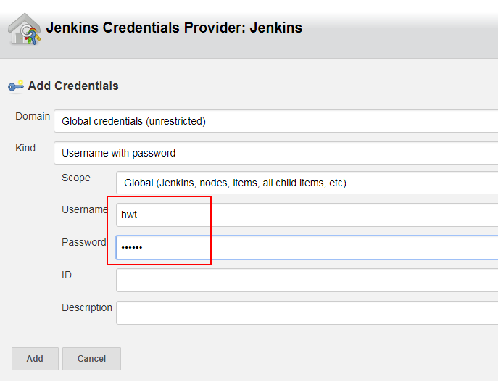

ps：同svn一样，tomcat的用户名和密码设置了是没有办法在web界面修改的。如果要修改则先去Jenkins目录删除hudson.scm.SubversionSCM.xml文件，或者在jenkins用户页中删掉该用户，虽然jenkins页面提供修改方法，但是，无效。

